Две бочки ехали; одна с вином,ДругаяПустая.Вот первая – себе без шуму и шажкомПлетётся,Другая вскачь несётся;От ней по мостовой и стукотня, и гром,И пыль столбом;
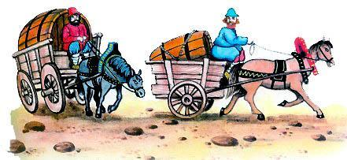
Прохожий к стороне скорей от страху жмётся,Её заслышавши издалека.Но как та Бочка ни громка,А польза в ней не так, как в первой, велика.Кто про свои дела кричит всем без умолку,В том, верно, мало толку,Кто де?лов истинно, тих часто на словах.Великий человек лишь громок на делах,И думает свою он крепко думуБез шуму.
Иллюстрации: И.Петелина.

